Praksa sa faksa
Web aplikacija za lakšu komunikaciju studenata i poslodavaca

Arhitekturni projekat

Verzija 1.0
Pregled izmena
Datum | Verzija | Opis | Autor
14.04.2020. | 1.0 | Inicijalna verzija | Sanja, Đorđe, Uglješa

Sadržaj
1. Cilj dokumenta 5
2. Opseg dokumenta 5
3. Reference 5
4. Predstavljanje arhitekture 5
5. Ciljevi i ograničenja arhitekture 5
6. Pogled na slučajeve korišćenja 5
6.1 Dijagrami slučajeva korišćenja 6
6.2 Kratak opis slučajeva korišćenja 8
6.2.1 Pregled informacija o stručnim praksama iz određene oblasti 8
6.2.2 Pregled informacija o stručnim praksama iz određenog grada 8
6.2.3 Pregled informacija o određenoj firmi 8
6.2.4 Pregled informacija o stručnim praksama konkretne firme 8
6.2.5 Pregled profila studenata 8
6.2.6 Kreiranje student naloga 8
6.2.7 Kreiranje naloga firme 8
6.2.8 Prijavljivanje 9
6.2.9 Ažuriranje podataka o studentu 9
6.2.10 Ažuriranje podataka o kompaniji 9
6.2.11 Dodavanje novog oglasa za stručnu praksu 9
6.2.12 Brisanje oglasa 9
6.2.13 Brisanje naloga članovima sajta 9
6.2.14 Pristup studentskom forumu 9
6.2.15 Izdvajanje omiljenih oglasa 10
6.2.16 Konkurisanje na praksu 10
6.2.17 Poziv na intervju 10
7. Pogled na logičku arhitekturu sistema 10
7.1 Pregled arhitekture – organizacija paketa i podsistema u slojeve 11
7.1.1 Korisnički interfejs (sloj) 11
7.1.2 Aplikaciona logika (sloj) 11
7.1.3 Pristup podacima (sloj) 11
7.1.4 HTML (tehnologija) 11
7.1.5 .NET (tehnologija) 11
7.1.6 MySQL (DBMS) 11
8. Pogled na procese 11
8.1 Procesi 12
8.1.1 Web čitač 12
8.1.2 Web server 12
8.1.3 C# 12
8.1.4 MySQL Server 12
9. Pogled na raspoređivanje sistema 12
9.1 Klijent 13
9.2 Web server 13
9.3 DBMS server 13
10. Pogled na implementaciju sistema 13
10.1 Model domena 13
10.2 Šema baze podataka 14
10.3 Komponente sistema 14
10.3.1 Komponente korisničkog interfejsa 14
10.3.2 Komponente aplikacione logike 15
10.3.3 Komponente za pristup podacima 15
11. Performanse 15
12. Kvalitet 15

Arhitekturni projekat

Cilj dokumenta
Cilj ovog dokumenta je detaljni opis arhitekture Praksa sa faksa sajta.

Opseg dokumenta
Dokument se odnosi na Praksa sa faksa sajt koji će biti razvijen od strane MMS team-a. Praksa sa faksa predstavlja skraćenicu za Web aplikacija za lakšu komunikaciju studenata i poslodavaca. Namena sistema je efikasno prikazivanje, kreiranje i održavanje ponuda za praksu.

Reference
Spisak korišćene literature:
- Praksa sa faksa – Predlog projekta, SWE_01_PredlogProjekta, 2020, MMS team.
- Praksa sa faksa – Planirani raspored aktivnosti na projektu, SWE_02_Vizija_Sistema, 2020, MMS team.
- Praksa sa faksa – Plan realizacije projekta, SWE_03_Plan_Realizacije_Projekta , 2020, MMS team.
- Praksa sa faksa – Specifikacija zahteva, SWE_04_Specifikacija_zahteva, 2020, MMS team.

Predstavljanje arhitekture
Arhitektura sistema u dokumentu je prikazana kao serija pogleda na sistem: pogled na slučajeve korišćenja, pogled na logičku arhitekturu sistema, pogled na procese, pogled na razmeštaj komponenti sistema i pogled na implementaciju. Ovi pogledi su predstavljeni odgovarajućim UML dijagramima.

Ciljevi i ograničenja arhitekture
Ključni zahtevi i sistemska ograničenja koja imaju značajan uticaj na izbor arhitekture i projektovanje sistema su:
- Praksa sa faksa sajt će biti implementiran kao Web aplikacija zasnovana na .NET skripting jeziku i MySQL bazi podataka .
- Klijentski deo Praksa sa faksa sajta će biti optimizovan za sledeće Web čitače: Internet Explorer, Opera, kao i Firefox (Mozilla) .
- Svi zahtevi u pogledu performansi moraju biti uzeti u obzir pri izboru arhitekture i razvoju sistema.

Pogled na slučajeve korišćenja
U ovom odeljku je dat pogled na slučajeve korišćenja definisane u specifikaciji zahteva [4].
Slučajevi korišćenja Praksa sa faksa sajta su:

- Pregled informacija o stručnim praksama iz određene oblasti
- Pregled informacija o stručnim praksama iz određenog grada
- Pregled informacija o određenoj firmi
- Pregled informacija o stručnim praksama konkretne firme
- Pregled profila studenata
- Kreiranje student naloga
- Kreiranje naloga firme
- Prijavljivanje
- Ažuriranje podataka o studentu
- Ažuriranje podataka o kompaniji
- Dodavanje novog oglasa za stručnu praksu
- Brisanje oglasa
- Brisanje naloga članovima sajta
- Pristup studentskom forumu
- Izdvajanje omiljenih oglasa
- Konkurisanje na praksu
- Poziv na intervju

Ove slučajeve korišćenja mogu da iniciraju Posetilac sajta, Administrator, Firma, Student.

Dijagrami slučajeva korišćenja
Osnovni UML dijagram koji prikazuje korisnike i slučajeve korišćenja Praksa sa faksa sajta prikazan je na sledećoj slici:
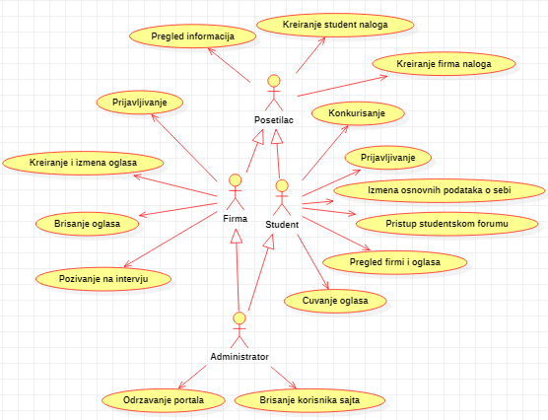

Slučajevi korišćenja pregled informacija i brisanje profila korisnika i takmicenja obuhvataju složenije radnje koje se mogu razložiti dalje na pojedinačne slučajeve korišćenja.
Detaljni UML dijagram za slučaj korišćenja pregled informacija je prikazan na sledećoj slici:
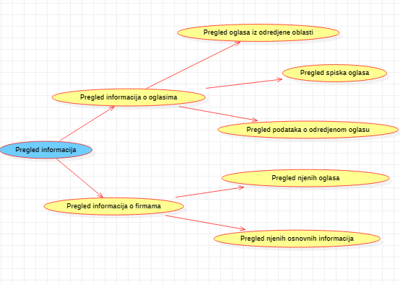

Detaljni UML dijagram za slučaj korišćenja brisanje korisnika sajta je prikazan na sledećoj slici:
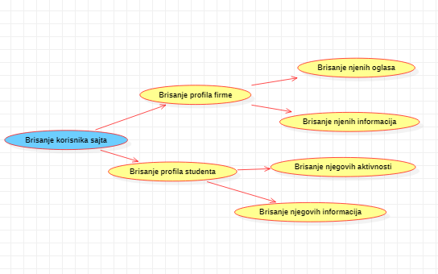

Kratak opis slučajeva korišćenja

Pregled informacija o stručnim praksama iz određene oblasti
Kratak opis:
Prikaz stranice sajta sa filtracijom prikaza stručnih prakis po oblastima.
Akteri:
Student, Posetilac sajta, Administrator, Firma

Pregled informacija o stručnim praksama iz određenog grada
Kratak opis:
Prikaz stranice sajta sa filtracijom prikaza stručnih praksi po gradovima.
Akteri:
Student, Posetilac sajta, Administrator, Firma

Pregled informacija o određenoj firmi
Kratak opis:
Prikaz stranice sajta sa informacijama o određenoj kompaniji
Akteri:
Student, Posetilac sajta, Administrator, Firma.

Pregled informacija o stručnim praksama konkretne firme
Kratak opis:
Prikaz stranice sajta sa informacijama o praksama koje je oglasila jedna firma.
Akteri:
Student, Posetilac sajta, Administrator, Firma.

Pregled profila studenata
Kratak opis:
Prikaz stranice sajta sa informacijama o studentu.
Akteri:
Firma, Student, Administrator.

Kreiranje student naloga
Kratak opis:
Posetilac sajta ima mogućnost kreiranja naloga studenta koji se šalje na odobravanje administratoru.
Akteri:
Posetilac sajta, Administrator

Kreiranje naloga firme
Kratak opis:
Posetilac sajta ima mogućnost kreiranja naloga kompanije koji se šalje na odobravanje super adminu.
Akteri:
Posetilac sajta, Administrator.

Prijavljivanje
Kratak opis:
Prijavljivanje korisnika na sajt u cilju pristupa specifičnim funkcijama koje zahtevaju autorizaciju.
Akteri:
Student, Firma, Administrator.

Ažuriranje podataka o studentu
Kratak opis:
Ažuriranje podataka o sebi od strane prijavljenog studenta.
Akteri:
Student.

Ažuriranje podataka o kompaniji
Kratak opis:
Izmena podataka o kompaniji od strane prijavljenog predstavnika kompanije.
Akteri:
Firma

Dodavanje novog oglasa za stručnu praksu
Kratak opis:
Dodavanje novog oglasa za stručnu praksu od strane firme koja je nudi.
Akteri:
Firma.

Brisanje oglasa
Kratak opis:
Usled popunjenja kapaciteta ili isteka roka za konkurs, moguće je brisanje oglasa.
Akteri:
Administrator, firma.

Brisanje naloga članovima sajta
Kratak opis:
Administrator može da obriše nalog onom korisniku sajta za kog smatra da ne poštuje koncepte ponašanja na sajtu.
Akteri:
Administrator, firma, student.

Pristup studentskom forumu
Kratak opis:
Korisnik koji je ulogovan kao student ima pristup studentskom forumu, na kojem će studenti moći da dele svoje utiske i iskustva. Ovaj forum vide samo studenti i administrator.
Akteri:
Student, administrator.

Izdvajanje omiljenih oglasa
Kratak opis:
Student može da izdvoji oglase koji mu posebno privlače pažnju.
Akteri:
Student

Konkurisanje na praksu
Kratak opis:
Student može da vrši izbor prakse na osnovu oglasa i da obavesti kompaniju da želi da konkuriše.
Akteri:
Student

Poziv na intervju
Kratak opis:
Kompanija ima mogućnost da ponudi mesto za stručnu praksu konkretnom studentu.
Akteri:
Firma.

Pogled na logičku arhitekturu sistema
U ovom odeljku je dat pregled logičke arhitekture sistema. Ovaj pogled sadrži opis najznačajnijih klasa, njihove organizacije u pakete i podsisteme, i organizacija podsistema u slojeve. U cilju opisivanja dinamičkih aspekata arhitekture, ovaj odeljak može da uključi opise realizacije najznačajnijih slučajeva korišćenja. Da bi se ilustrovala veza između arhitekturno značajnih klasa, podsistema, paketa ili slojeva moguće je uključiti i odgovarajuće dijagrame klasa.
Logički pogled na Praksa sa faksa sajt obuhvata 3 glavna paketa: Korisnički interfejs, Aplikaciona logika, Pristup podacima.
Paket Korisnički interfejs sadrži Web stranice, .NET skripte i multimedijalni sadržaj koji realizuju grafički dizajn i forme preko kojih korisnici sistema komuniciraju sa sistemom.
Paket Aplikaciona logika predstavlja srednji sloj sistema koji sadrži .NET skripte zadužene za realizaciju funkcionalnosti specifičnih za domen sistema koji se razvija.
Paket Pristup podacima sadrži .NET skripte koje predstavljaju interfejs za pristup, dodavanje i ažuriranje podataka koji se čuvaju u bazi podataka.

Pregled arhitekture – organizacija paketa i podsistema u slojeve
.NET
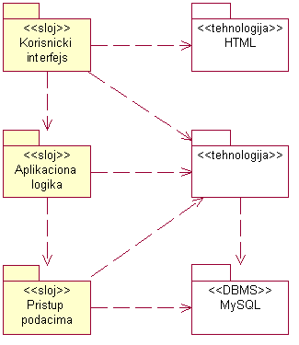

Korisnički interfejs (sloj)
Ovaj sloj realizuje korisnički interfejs sajta. U njemu su sadržane sve HTML, multimedijalni sadržaji i .NET skripte koje generišu HTML stranice preko kojih korisnici komuniciraju sa sistemom.
Sloj korisničkog interfejsa zavisi od sloja aplikacione logike, kao i paketa HTML i .NET.

Aplikaciona logika (sloj)
Sloj aplikacione logike je srednji sloj u troslojnoj arhitekturi Praksa sa faksa sajta. Sadrži .NET skripte koje realizuju funkcionalnost karakterističnu za domen primene sajta i uspostavljaju vezu između korisničkog interfejsa i sloja za pristup podacima.
Ovaj sloj zavisi od sloja za pristup podacima i .NET paketa.

Pristup podacima (sloj)
Sloj za pristup podacima se nalazi na dnu troslojne arhitekture i sadrži .NET skripte zadužene za pribavljanje, dodavanje i ažuriranje podataka koji se čuvaju u MySQL bazi podataka.
Ovaj sloj ne zavisi od drugih slojeva, ali je zavisan od paketa .NET i MySQL baza podataka.

HTML (tehnologija)
Tehnologija HTML-a definiše gradivne elemente stranica koje se prikazuju u Web čitaču i koje omogućavaju prikaz formatiranih informacija i realizaciju formi za unos i ažuriranje podataka.

.NET (tehnologija)
Tehnologija .NET-a obezbeđuje mehanizam za pisanje i izvršavanje skripti na strani servera. Ove skripte mogu da generišu HTML kod koji realizuje korisnički interfejs i pristupaju bazi podataka u cilju pribavljanja, unosa i ažuriranja podataka.

MySQL (DBMS)
MySQL predstavlja sistem za upravljanje bazama podataka koji će se koristiti za realizaciju Praksa sa faksa sajta.

Pogled na procese
U ovom odeljku je sadržan pogled na procesnu arhitekturu sistema. Ovaj opis treba da sadrži specifikaciju različitih zadataka (procesa i niti) uključenih u rad sistema. Takođe je potrebno dati dijagrame koji pokazuju njihovu interakciju i konfiguraciju. Dodela objekata i klasa na određene zadatke takođe spada u opis procesne arhitekture.
Web aplikacije zasnovane na .NET-u imaju relativno jednostavan procesni model koji je u potpunosti pod kontrolom Web servera. Sa stanovišta projektanta .NET Web aplikacije nije potrebno voditi računa o načinu rada Web servera i načinu izvršavanja skripti.
Ilustracije radi u nastavku je dat opis procesa uključenih u izvršenje Praksa sa faksa sajta kao Web aplikacije.

Procesi
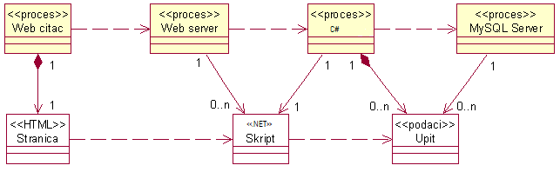
Na sledećem UML dijagramu klasa prikazani su procesi koji učestvuju u izvršenju Praksa sa faksa sajta. Dijagram je opšteg tipa i može se primeniti na bilo koju Web aplikaciju zasnovanu na .NET-u i MySQL bazi podataka.

Web čitač
Web čitač je proces koji izvršava funkcionalnost aplikacije za prikaz HTML stranica dobijenih od nekog Web servera. U najopštijem slučaju Web čitač u jednom trenutku može da prikazuje samo jednu HTML stranicu.
Web čitač zavisi od Web servera koji generiše i vraća odgovarajuću HTML stranicu na zahtev.

Web server
Web server je proces koji izvršava funkcionalnost opsluživanja zahteva prispelih sa više Web čitača. Ukoliko je zahtevana stranica PHP skript, Web server inicira izvršenje C# procesa koji obrađuje odgovarajući skript i generiše sadržaj koji se vraća čitaču. Web server može paralelno da inicira veći broj C# procesa.

C#
C# proces obavlja posao obrade zadatog .NET skripta i generiše odgovarajući tekstualni sadržaj koji Web server šalje Web čitaču. Za izvršenje .NET skripta ovaj proces može da zahteva usluge MySQL servera-a. Komunikacija između procesa i MySQL servera se obavlja preko prosleđivanja upita i vraćanja rezultat.

MySQL Server
MySQL Server je proces koji izvršava funkcionalnost MySQL sistema za upravljanje bazama podataka. Ovaj proces može konkurentno da prihvati određen broj upita, izvrši ih nad bazom podataka i vrati rezultate procesu koji je upite postavio.

Pogled na raspoređivanje sistema
Pogled na raspoređivanje sistema prikazuje različite fizičke čvorove za najopštiju konfiguraciju sistema. Fizičkim čvorovima koji predstavljaju procesore vrši se dodeljivanje identifikovanih procesa.
Na sledećoj slici dat je UML dijagram raspoređivanja Praksa sa faksa sajta.
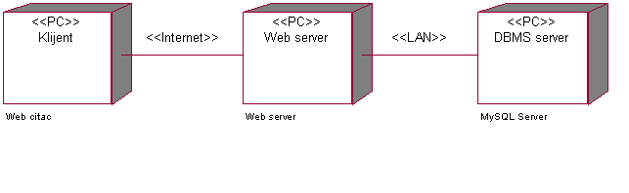

Klijent
Pristup Praksa sa faksa sajtu se obavlja preko klijentskih računara na kojima se izvršava Web čitač. Za povezivanje između klijenta i Web servera koristi se Internet infrastruktura tako da nema ograničenja u pogledu lokacije klijenta.

Web server
Računar na kome se izvršava Web server opslužuje više klijenata koji pristupaju preko Interneta. Pored osnovnog procesa koji realizuje funkcionalnost Web servera, na ovom računaru mogu da se izvršavaju i procesi koji vrše obradu zadatih .NET skripti. U najopštioj konfiguraciji DBMS se izvršava na posebnoj mašini koja je sa Web serverom u lokalnoj mreži (LAN).

DBMS server
DBMS server je računar na kome se izvršava MySQL Server proces koji realizuje funkcionalnost sistema za upravljanje bazama podataka. Zbog sigurnosti podataka koji se na ovom računaru čuvaju pristup bazi je ograničen samo na računare iz lokalne mreže (LAN).

Pogled na implementaciju sistema
Pogled na implementaciju prikazuje različite aspekte bitne za implementaciju sistema. U slučaju Praksa sa faksa sajta ovaj odeljak sadrži model domena, šemu baze podataka i prikaz komponenti sistema razvrstanih u ranije identifikovane pakete.

Model domena
Model domena za koji se Praksa sa faksa sajt projektuje je ilustrovan UML dijagramom klasa. U njemu su prikazane domenske klase, neki od njihovih atributa, kao i veze koje se mogu identifikovati između njih.
Model domena predstavlja osnovu za projektovanje baze podataka, ali i identifikaciju nekih od komponenti) koje će biti implementirane.
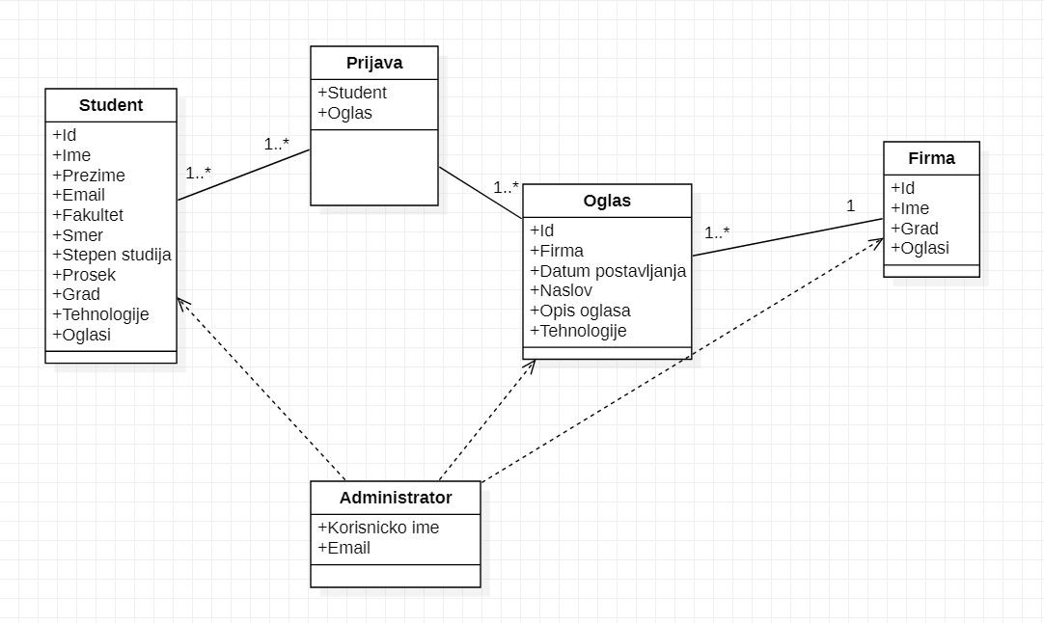

Šema baze podataka
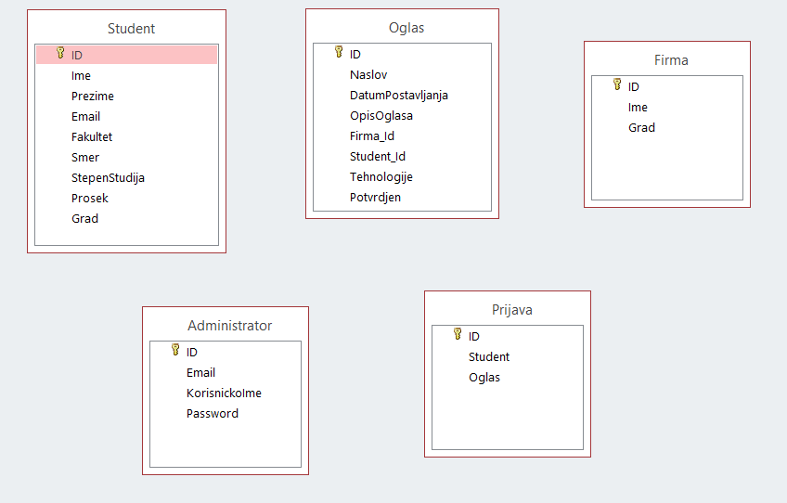
Detaljna šema baze podataka je prikazana na sledećem dijagramu. Baza podataka i dijagram su kreirani korišćenjem MS Access-a.

Komponente sistema
Komponente sistema Praksa sa faksa sajta su .NET skripte čiji će pregled biti dat po arhitekturnim slojevima. Za ilustraciju će biti korišćeni UML dijagrami komponenti, ali i dijagrami klasa. U slučajevima gde je .NET skripta prikazana kao klasa atributi predstavljaju ulazne podatke koji se uzimaju iz GET ili POST dela HTTP poruke, dok metodi predstavljaju funkcije definisane u okviru skripta. Napomena: u trenutku izrade ovog dokumenta, pojedine komponente aplikacije Praksa sa faksa još uvek nisu implementirane, tako da postoje funkcionalnosti koje će naknadno biti dodate, ili čija će implementacija naknadno biti izmenjena.

Komponente korisničkog interfejsa
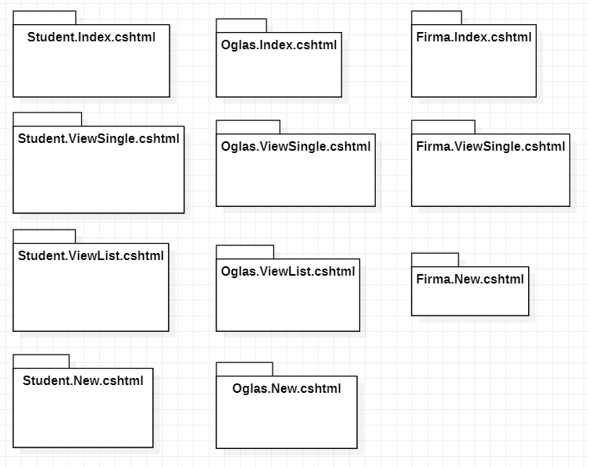
Dizajn korisničkog interfejsa je obuhvaćen komponentama:

Komponente aplikacione logike
Komponente aplikacione logike su primarno kontroleri (C# klase) CSHTML stranica iz prethodnog odeljka. Ove klase implementiraju ponašanje HTML stranica i čuvaju podatke koji su neophodni za vreme jedne sesije otvaranja stranice u web pretraživaču.
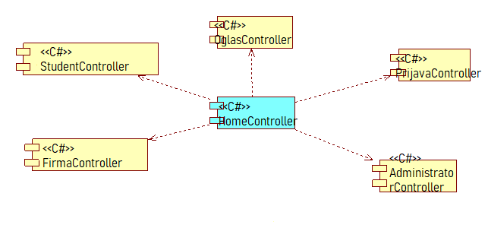
Postoji CSHTML komponenta koju dele sve stranice (Layout.cshtml) i koja nema svoj model, međutim ona omogućava da se većini stranica može pristupiti sa bilo koje stranice sajta.

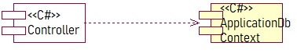
Komponente za pristup podacima

Performanse
Izabrana arhitektura softvera podržava zahteve u pogledu broja korisnika koji mogu simultano pristupati sistemu i vremena odziva za pristup bazi podataka specificirane u zahtevima u pogledu performansi [4]:
- Sistem će da podrži do 1000 simultanih pristupa korisnika sajtu.
- Vreme potrebno za pristupanje bazi podataka u cilju izvršenje nekog upita ne sme da bude veće od 5 sekundi.
Zahtevane performanse su zadovoljene izborom tehnologija na kojima će sistem biti razvijen i definisane hardverske platforme [4].

Kvalitet
Izabrana arhitektura softvera podržava zahteve u pogledu dostupnosti i srednjeg vremena između otkaza specificirane u zahtevima u pogledu pouzdanosti [4]:
- Praksa sa faksa sajt će biti dostupan 24 časa dnevno, 7 dana u nedelji. Vreme kada sajt nije dostupan ne sme da pređe 10%.
- Srednje vreme između dva sukcesivna otkaza ne sme da padne ispod 120 sati.

